Hubert Latham (1883 – 1912 )

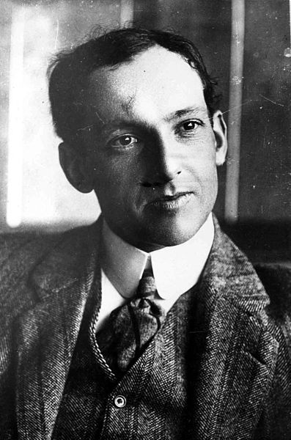

Hubert Latham est né à Paris le 10 janvier 1883. Issu d’une famille aisée d’armateurs havrais, il passe son enfance en Angleterre. Il est très vite intéressé par les sports mécaniques, mais, en Février 1905, il réalise l’exploit de traverser la Manche en ballon, l’Aéroclub II, ( Londres / Paris) en compagnie de son cousin, Jacques Faure sur une distance de 344 Kilomètres.

Puis en 1906 et 1907, il se rend à Monaco où il pilotera des bateaux de courses « Antoinette ».
Hubert Latham entreprend alors sur deux années une expédition d’exploration en Éthiopie. Dans ce pays il fera des recherches pour le Musée d’Histoire Naturelle de Paris et des repérages géographiques pour l’Office Colonial française.
C’est de retour en 1908 qu’il assiste à un vol de Wilbur Wright. Il décide alors de devenir pilote d’avion. Il est engagé par la firme « Antoinette » où il apprendra à voler sur monoplan.
Le 5 juin 1909, il bat le record mondial des monoplans et le record français de vol mécanique Le 12 juin de la même année, il va parcourir 40 kilomètres en 39 minutes.
Devenu pilote d’essais au sein de cette même société, il entreprend de traverser la Manche.
Par deux fois, les 9 et 19 Juillet 1909, il échouera en raison de pannes d’arrivée d’essence. A la deuxième tentative, il devra amerrir à 500 mètres des côtes anglaises.
Le 25 Juillet de la même année c’est Louis Blériot qui réalisera l’exploit.
En Août, il remporte plusieurs trophées : endurance, distance, vitesse, hauteur (155 mètres). C’est en bravant une tempête qu’il survolera Doncaster fin 1909 et son exploit le hissera parmi les grands pilotes.
Lors de la Grande Semaine d’Aviation de la Champagne, fameux meeting de Reims, le 30 août 1909, il obtient le Grand Prix décerné par « Le Petit Journal ». Ce prix récompense l’aviateur ayant réalisé les meilleures performances de pilotage.
A partir de 1910, au sein de l’entreprise « Antoinette », toujours, il devient instructeur et forme des dizaines de pilotes dont la célèbre Marie Marvingt, qui sera surnommée « La fiancée du danger ».
Le 07 Janvier de cette même année, il bat son record d’altitude ( 1100 mètres).
Le 23 avril 1910, Hubert Latham remporte, le 23 Avril, la course Nice – Cap Ferrat et retour en 16 min, 46 s, dans le cadre du meeting d'aviation de Nice.
Le 5 Juillet, il survole la cathédrale de Reims et bat le record de durée de vol (1h 07). Le 13 Août, il suit les berges de la Seine à Paris, ovationné par le public.
Son pilotage forçait l’admiration. Il réalisait des vols et surtout des virages avec cran et bravoure. Lorsqu’on l’interrogeât sur son audace, il répondit alors : « ma témérité n’est que de l’indifférence. Je mourrai jeune. Mourir pour mourir, j’aime autant finir dans une chute d’aéroplane ! ».
En 1912, Hubert Latham se rend en Afrique Equatoriale. Le 7 juin il meurt dans des circonstances étranges d’un « accident de chasse ».
Il sera inhumé au Havre en 1914

Ses records :
- Champion du 1er meeting mondial d’avion : Champagne 1909 Sur Avion Antoinette n° 13

- Grand Prix de Champagne de la distance : (2ème lauréat 154,5 km et 5ème lauréat 111 km )

- 1ere Coupe Gordon-Bennet de Reims-Champagne ; 3ème Lauréat (20 km à 69,4 km/h)

- 2ème lauréat (30 km à 71,26 km/h)

- Prix Heidsieck et Louis Roederer de la vitesse : 6ème lauréat (30 km à 60 km/h)

- PRIX Pommery du Tour de Piste : 3ème Lauréat (10 km à 70,4 km/h)

- Champion du Prix Moët et Chandon de l’altitude : 155 métres

